Linux USB 3G_4G模块配置使用教程

**作者：向仔州**

**3G模块移植……………………………………………………………………………………………………..2**

**现在我们来切换3G模块模式………………………………………………………………………….8**

**APN添加方法………………………………………………………………………………………………….14**

**用AT指令集查看SIM卡信息和信号强度……………………………………………………...16**

**LinuxUSB 4G模块使用…………………………………………………………………………………….18**

**4G模块调试过程在ARM9平台下编译pppd软件………………………………………...21**

**3G和4G ping百度域名问题…………………………………………………………………………..25**

**Scsi驱动4G模块代码…………………………………………………………………………………….26**

**Ppp拨号之后出现了sent但是没有rcve接受的问题…………………………………….27**

**SCSI命令切换3G/4G有时候会出现卡死问题，还得用usbmode_switch来解决……………28**

**Linux3G/4G模块掉线自动重连机制使用………………………………………………………..29**

**3G模块移植**

CPU：IMX6平台

操作系统：linux-3.14.28

1. 先要准备以下文件

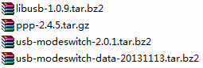

将文件拷贝进ubuntu系统



1. 先安装libusb软件

解压libusb

进入libusb-1.0.9目录

编译libusb

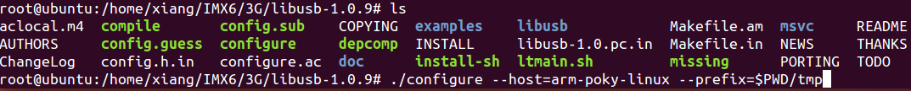

配置./configure

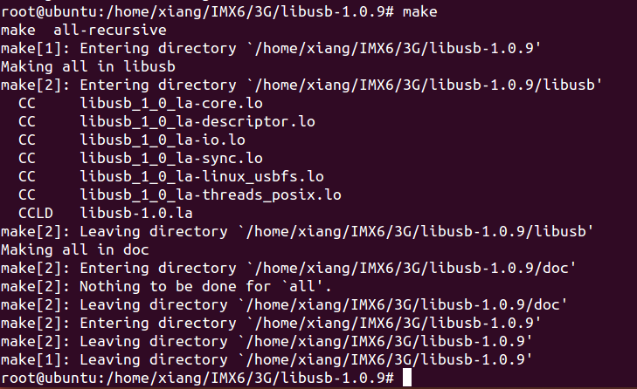

make



然后到libusb /tmp目录下看一下

这就是编译之后得到的tmp目录

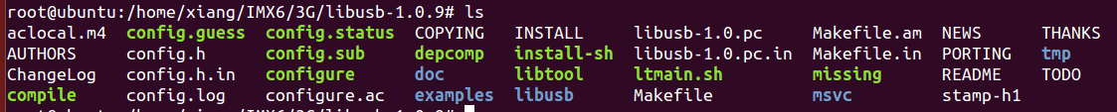

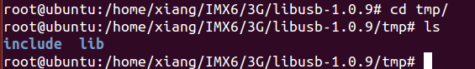

把头文件和lib库文件复制进交叉编译工具链

因为我的CC编译器用的是下面这个路径

CC="arm-poky-linux-gnueabi-gcc -march=armv7-a -mthumb-interwork -mfloat-abi=hard -mfpu=neon -mtune=cortex-a9 --sysroot=/opt/poky/1.8/sysroots/cortexa7hf-vfp-neon-poky-linux-gnueabi"



我要把libusb.h复制到交叉工具链这个路径



我还要把lib库复制进交叉工具链里面



cp * -rfd 这个d就是说如果你是链接文件，就按照链接文件属性拷贝



然后在将usblib库再拷贝一份到开发板文件系统的lib里面





其实拷贝一份usblib到开发板文件系统不就行了，为什么还要向X86的交叉编译工具链里面拷贝呢？ 那是因为我们下面编译usb_modeswitch软件的时候要用到libusb里面的库。

如果不拷贝一份include和lib的libusb库到交叉编译工具链里面，在编译usb_modeswitch会报错

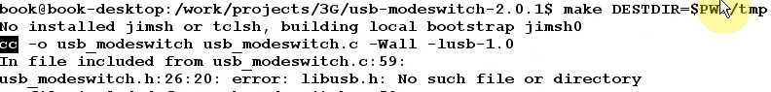

1. 编译usb_modeswitch



进入usb-modeswitch-2.0.1目录



修改Makefile

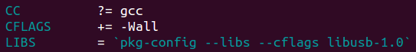

修改CC指定的交叉编译工具

修改LIBS，指定我们前面编译的libusb库



保存Makefile

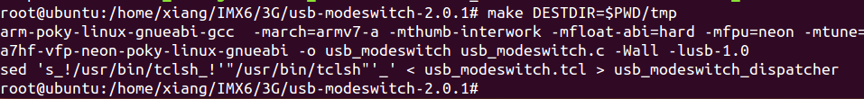

编译成功



Make install 会在目录下出现tmp

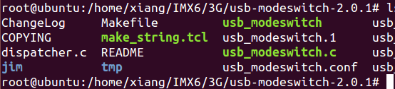

这就是编译之后得到的tmp目录

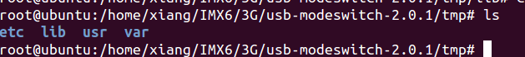



将这四个目录拷贝到开发板相应的文件系统下面去

1. 编译usb_modeswitch-data



编译







将usb_modeswitch_data里面的文件全部拷贝到开发板的文件系统里面。

5.编译pppd



进入目录

错误的pppd编译方法，正确的编译方法在下面



配置configure

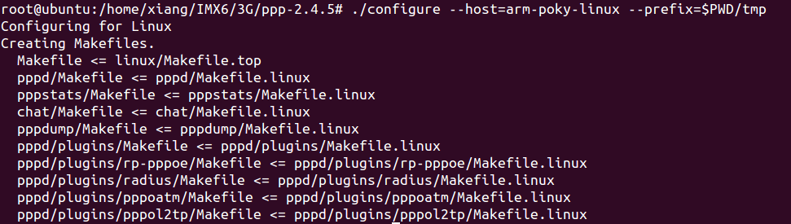

因为makefile我们没有看到CC所以我们在Make 外面指定GCC

配置之后是这样

然后我们编译



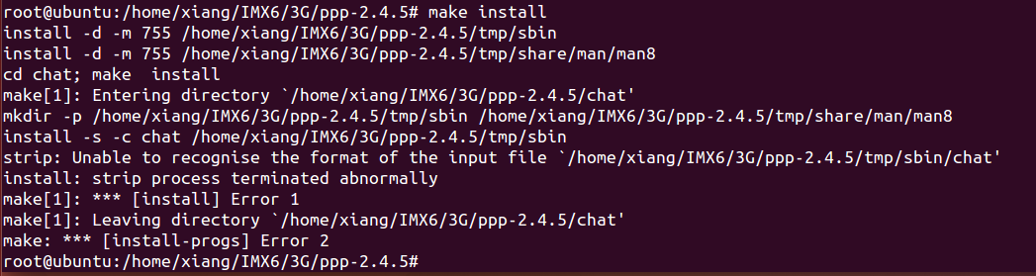

编译完成后在make install的时候发生错误。



根据这条错误问题，我们知道要用arm-linux-strip这个命令来消除符号。但是我觉得这样太麻烦了。还要一种方法就是去文件里面删除 -s。

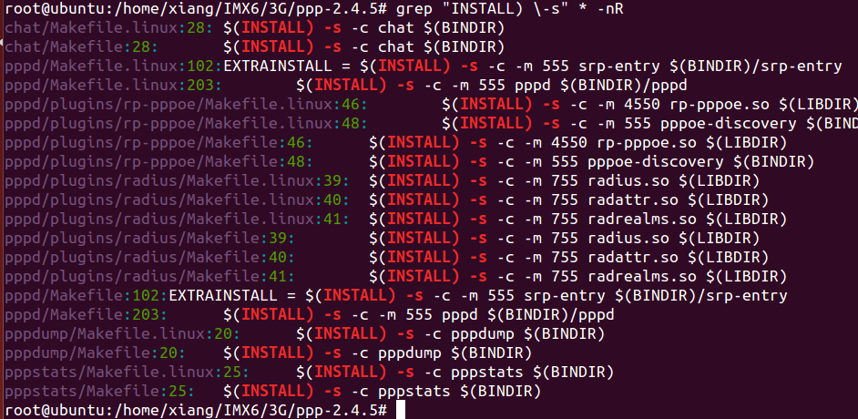

有这麽多-s 我们一个一个去删除吧。

正确的pppd编译方法



进入目录





就是要把这些Makefile.linux里面的-s全部去掉，不去掉会出现make的时候strip报错

**strip: Unable to recognise the format of the input file XXXX文件或者.so**

有些交叉编译器只需要取消下面6个-s就可以了，IMX6的交叉编译器就是，但是ARM9的不是

修改以下6个文件路径的Makefile.linux

chat/Makefile.linux:28: $(INSTALL) -s -c chat $(BINDIR)

pppd/plugins/radius/Makefile.linux:39: $(INSTALL) -s -c -m 755 radius.so $(LIBDIR)

pppd/plugins/rp-pppoe/Makefile.linux:46: $(INSTALL) -s -c -m 4550 rp-pppoe.so $(LIBDIR)

pppd/Makefile.linux:102:EXTRAINSTALL = $(INSTALL) -s -c -m 555 srp-entry $(BINDIR)/srp-entry

pppdump/Makefile.linux:20: $(INSTALL) -s -c pppdump $(BINDIR)

pppstats/Makefile.linux:25: $(INSTALL) -s -c pppstats $(BINDIR)

我们先去修改这个chat/Makefile.linux: 文件

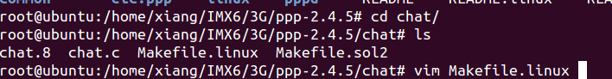



删除-s

修改后就是下面这样



然后保存退出

其余5个文件也是这样修改，删除所有-s的位置。



然后配置文件



编译make

然后make install 安装文件就在tmp目录下了

将这些文件拷贝进开发板文件系统。

3G用到的库文件移植就算完成了

**现在我们来切换3G模块模式**

将3G模块切换成ttyUSB功能有两种方法。

第一种：有些模块厂商已经在3G模块内部自动安装的模块切换协议。

我们就以M7281为例



模块插入USB后会连接进USB设备，我们lsusb命令来查看模块的PID,VID。

我们M7281的VID是1782，PID是0002，这个不要搞反咯，我就是搞反了搞了几天。

进入内核usb转串口目录

修改option文件

下面是修改具体步骤

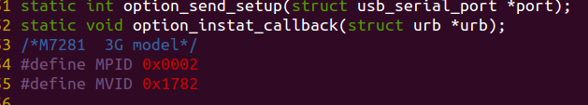

在option.c文件里面加上PID,VID的宏，自己根据模块型号来定义。

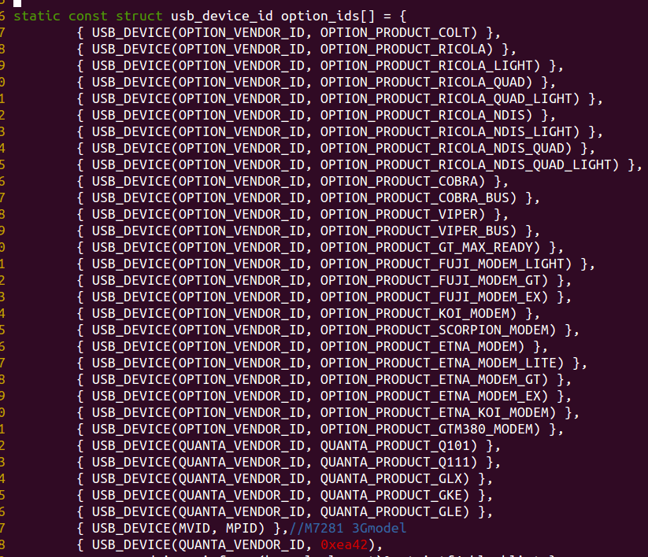

在option_ids[]数组里面加一项自己模块的VID,PID宏。







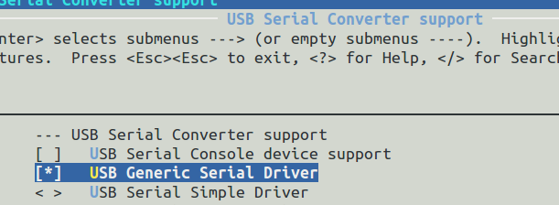 

全部编译进内核，然后开发板上电。上电完成后启动3G模块就可以看到下面打印了。

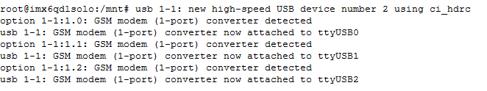

这就是模块成功转换成了ttyUSB模式

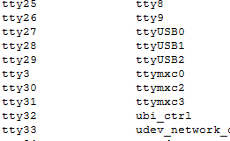你在/dev设备节点下面也能看到。

第二种：有些3G厂商模块内部不带自动切换模式功能，那么我们要用usb_modeswitch来切换

所以我们前面编译的usb_modeswitch就是用在这里的。

假如我们用的是中兴的3G模块，型号为MF637，那么我们建立一个MF637.cfg文件

先插入MF637 USB 3G模块

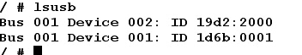

全部复制粘贴进MF637.cfg文件

搜索到了VID,PID VID=19d2 ，PID=2000

然后我们拿到厂家给出的模式切换文件，寻找对应的PID,VID

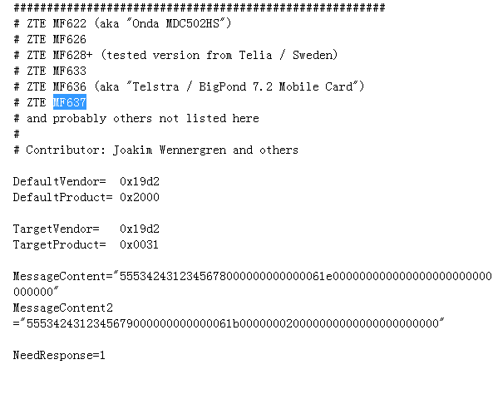

找到对应的PID,VID后将上面所有的字符，复制粘贴进我刚才建立的MF637.cfg文件。

然后将MF637.cfg文件拷贝进开发板的文件系统/etc目录下。

执行usb_modeswitch

现在还没有出现ttyUSB，那是因为你还没有装驱动程序。

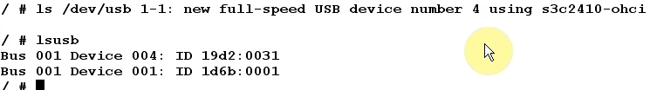

你可以用lsusb来查看，你会发现VID,PID已经是19d2:0031了，而不是之前的19D2：2000

接下来安装驱动程序：

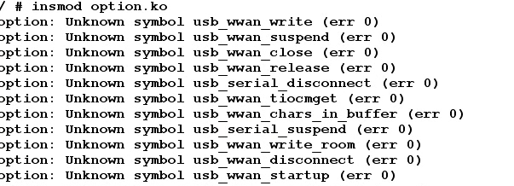

安装option.ko发现找不到调用函数，这个问题是安装驱动程序顺序不对。

先安装usbserial.ko

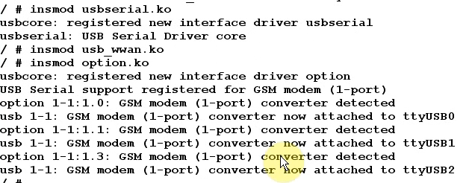

最后是option

再安装wwan

你看ttyUSB已经出现了，证明模块以及正常转换了，下面我们来pppd拨号。

给开发板文件系统添加ppp文件



将该ppp文件放在文件系统/etc目录下

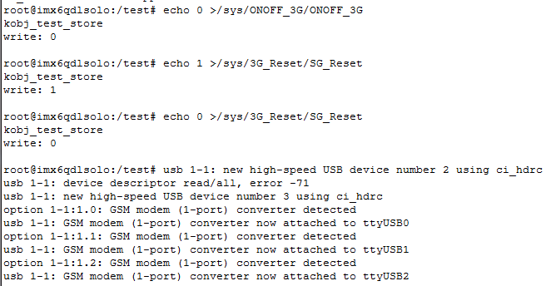

重复上面的3G模块启动动作，控制模块启动开关和复位开关的GPIO

执行 pppd call wcdma-dailer & //这是联通sim卡的启动脚本 移动的又不一样哦！！

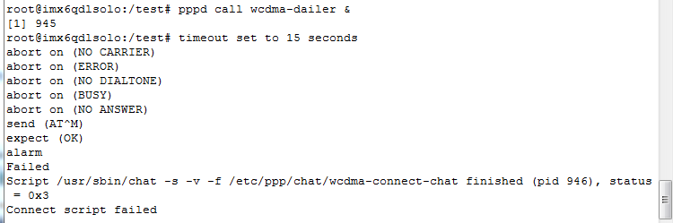

发现出现连接脚本错误



去开发板文件系统/etc/ppp/peer目录下查看wcdma-dailer文件

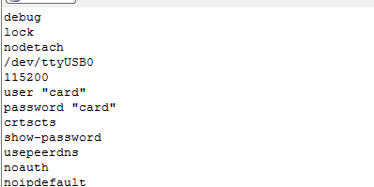

我们映射了三个ttyUSB。但是有个USB是执行AT指令集的，还有个USB是执行3G模块ppp协议的，所以我们要试试到底是哪个USB口

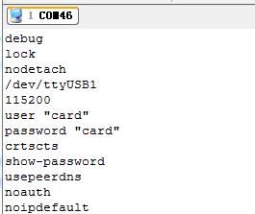

我改成ttyUSB1试试，然后保存wcdma-dailer文件

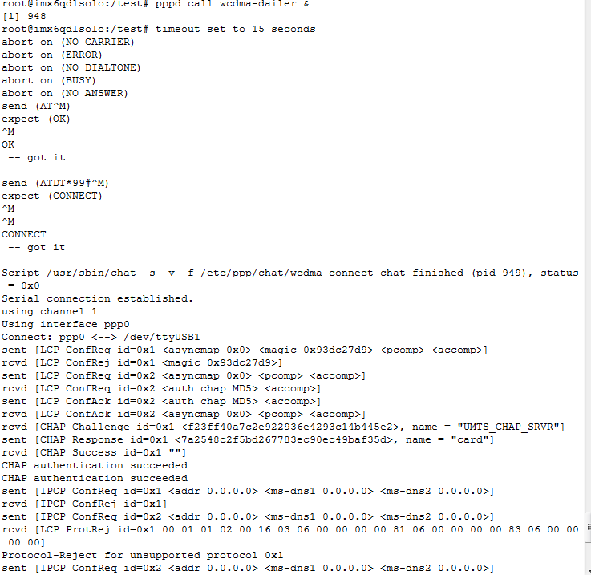

再次执行 pppd call wcdma-dailer & 可以进行网络连接了，证明联网功能已经实现，但是还有个问题

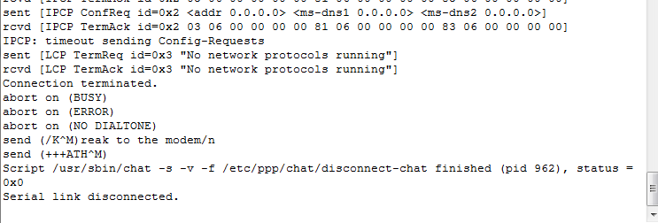

连着连着出现这个，这是因为SIM卡供电可能存在问题.

经过检查发现SIM卡有个引脚必须悬空，不能接电源。

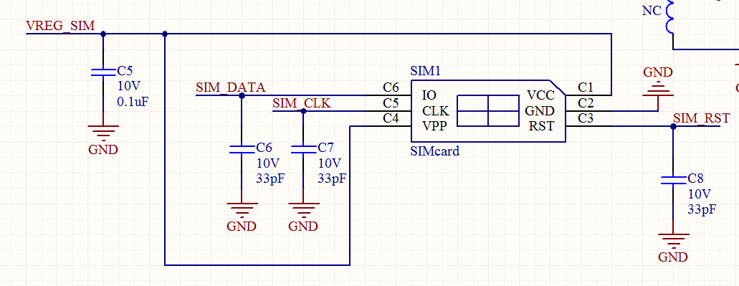

VPP引脚要悬空，否则SIM卡会进入保护模式，这样就无法获取联通的DNS地址。

还有记住要给联通卡加APN，这个在AT指令集文件里面加

APN添加方法



这个pppd联网命令是去执行/etc/ppp/目录下面的wcdma-dailer文件

那我们去查看wcdma-dailer 文件



在/etc/ppp/perrs目录下

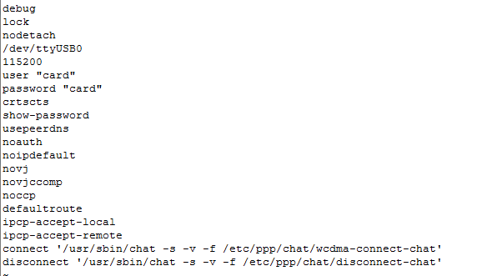

我们发现connect连接的是/etc/ppp/chat/这个路径的wcdma-connect-char文件

我们去查看这个文件

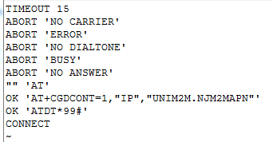

这是联通卡的APN值

在wcdma-connect-char文件里面加入APN。我这里加入的是联通的APN，因为我用的是联通的上网卡。注意格式不要写错。

经过以上测试之后还是出现



或者出现

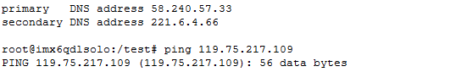

卡在这里

这是因为天线没有匹配好造成的，你看DNS都已经获取了。

然后要在硬件上匹配天线。

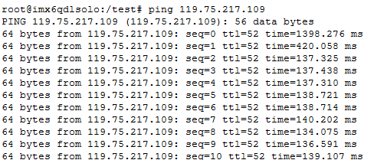

你看这样我ping百度的IP地址就没有问题的。

还有个问题就是ping域名



上面能ping IP地址，但是无法ping英文域名

**用AT指令集查看SIM卡信息和信号强度**

microcom –s 115200 /dev/ttyUSB1

-s 指定波特率 指定3G/4G模块AT串口设备节点

如果这样写，串口就会卡在界面上使用

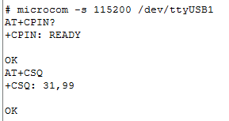就只能这样使用，无法退出microrom程序

microcom –t 10 –s 115200 /dev/ttyUSB1

加上-t 就是microcom程序退出时间

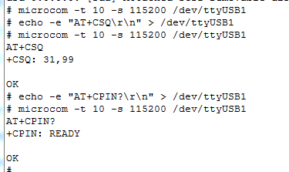

READY表示SIM卡插入4G模块

这样你可以先用echo把AT指令集发给4G模块，然后用microcom 加上-t查看

AT指令集返回信息解析

AT+CSQ

<rssi>GSM制式：0-31，99；TD制式：100-199；LTE制式：100-199GSM制式的映射关系：

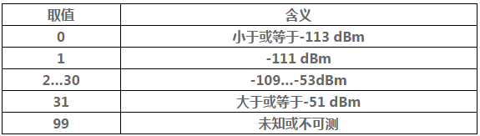

+CSQ:31,99正常信号强度 +CSQ:99,99无信号

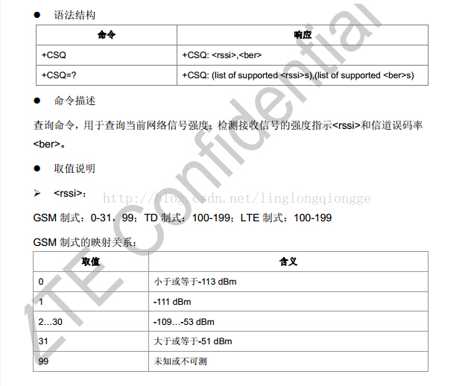

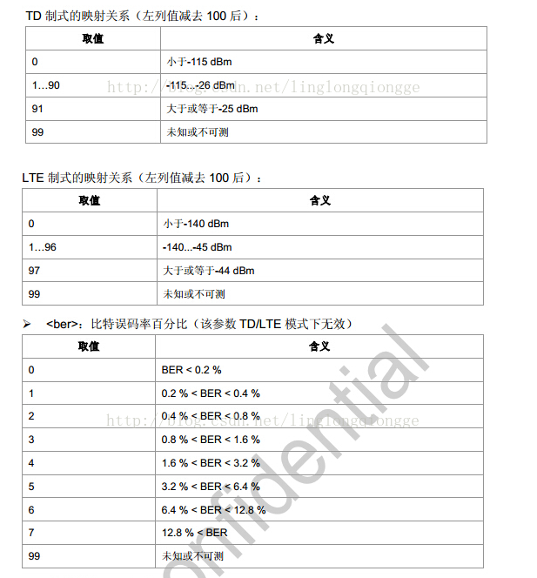

**LinuxUSB 4G模块使用**

我用的marvell 88MP1802的4G模块

我在driver/…option.c里面增加了该模块的VID/PID

插入USB4G模块

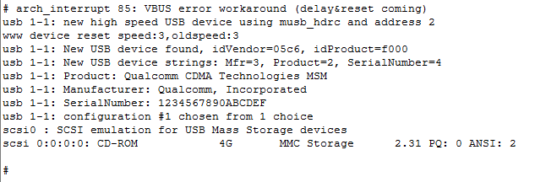

显示的是CD-ROM，证明不是普通的4G模块那样在option.c加VID/PID

或者用usb-modeswitch就能切换到ttyUSB节点

这种设备要用SCSI命令发送CDB码去让CD-ROM转换成ttyUSB。

但是在/dev下面没有发现sr0，或者sg0之类的设备节点



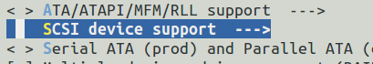

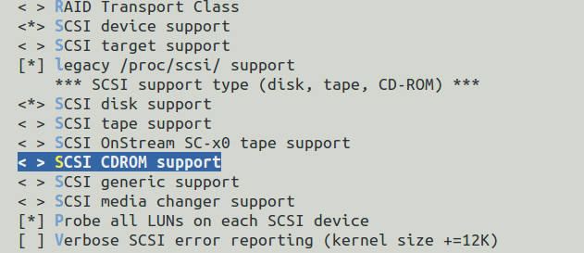

选择这个SCSI CDROM



设置完毕，编译内核，将内核烧录进开发板

再次插入USB4G模块

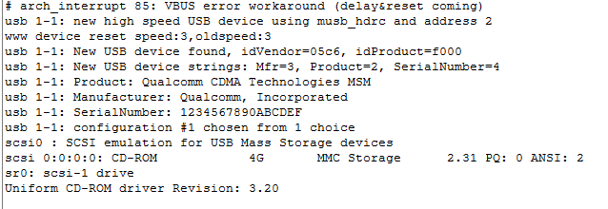

产生了sr0节点

在/dev目录下产生了sr0

这里要写一个scsi的发生命令程序，程序我写在了scsi驱动4G模块章节，在25页

////////////////////////////////////////////////////

执行写好的scsi发送命令程序

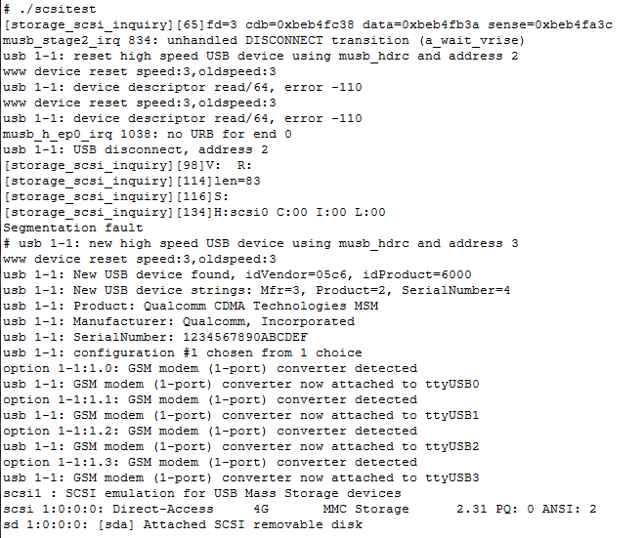

生成了ttyUSB设备节点

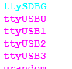在设备节点下产生了ttyUSB，证明4G模块驱动成。

还要记得配置内核的USB转串口，和ppp协议





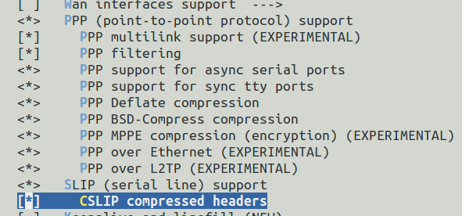

全部PPP，SLIP，CSLIP都选择上







USB转串口全部选择上。

然后make编译成内核，烧录进开发板

**4G模块调试过程在ARM9平台下编译pppd软件**



进入ppp-2.4.5目录



现在我们要将Makefile.linux文件的-s取消掉

ppp-2.4.5/chat/Makefile.linux



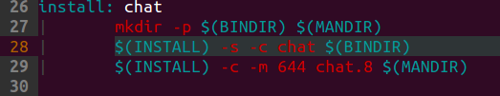

将-s取消掉

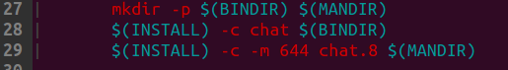

-s取消掉就成这样了

然后保存退出

ppp-2.4.5/pppd/plugins/radius/Makefile.linux 将-s取消掉

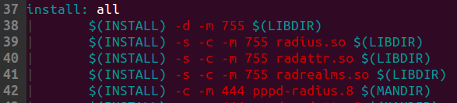

取消掉-s

然后保存退出

ppp-2.4.5/pppd/plugins/rp-pppoe/Makefile.linux 将-s取消掉

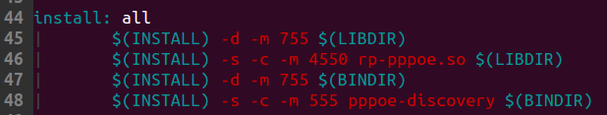

取消掉-s

然后保存退出

ppp-2.4.5/pppd/Makefile.linux 将–s取消掉

取消掉-s





取消掉-s

然后保存退出

ppp-2.4.5/pppdump/Makefile.linux 将-s取消掉

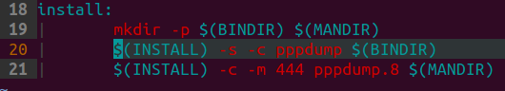

取消掉-s

然后保存退出

ppp-2.4.5/pppstats/Makefile.linux 将-s取消掉

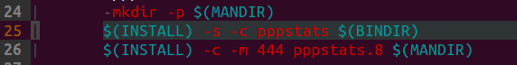

取消掉-s

保存并退出



回到顶层目录配置configure，指定安装路径当前目录下tmp，回车

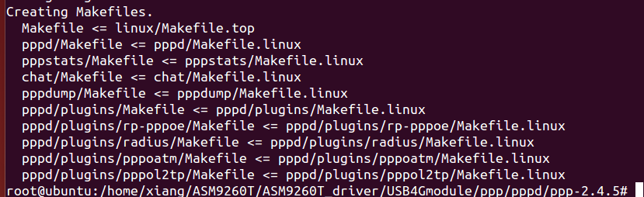

表示配置成功



指定交叉编译器编译

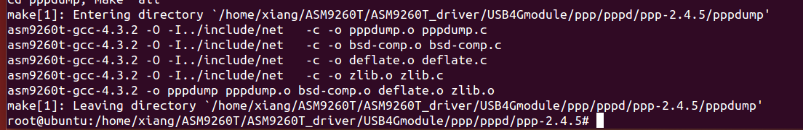

编译成功就是这样。

然后在安装make install





安装完成



到tmp目录下

将lib库拷贝到开发板文件系统/usr/lib下，将sbin里面的软件拷贝到开发板文件系统/usr/sbin目录下。

确保开发板文件系统/usr/sbin下面有chat软件



然后在开发板文件系统/var下创建lock和run文件



最后添加配置文件

配置文件分为chat和peers目录



chat目录下是这两个文件

wcdma-connect-chat脚本文件内容

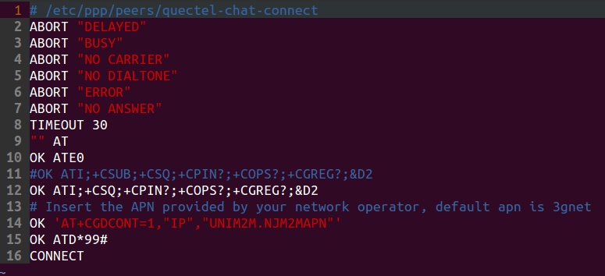

这里有个问题，这个APN是3G模块联通物联网卡的

要取消掉+CSUB



4G模块一定要改成CMNET。不然ping不通IP和域名

disconnect-chat脚本文件内容

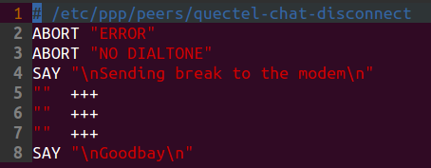

然后我们再peers目录下创建拨号的执行文件

wcdma-dailer拨号脚本

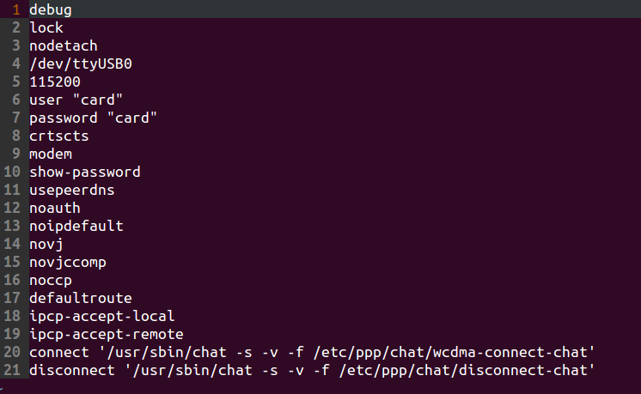

确定你的脚本放在文件系统什么路径下

确定chat软件路径

根据4G模块厂家规格确定是ttyUSB几？为数据接口

确定chat软件路径

然后将chat和peers目录拷贝到文件系统/etc/ppp目录下，烧写进开发板

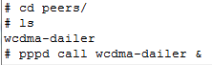启动开发板执行拨号脚本

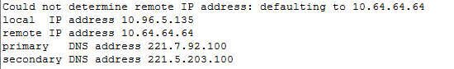

最后显示这个证明拨号成功

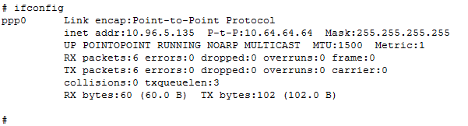

然后在ifconfig下可以看到ppp0被分配好了IP地址。

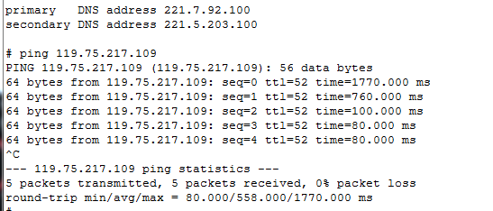

ping百度的ip地址没有问题



但是ping百度的域名就不行，这是因为你的DNS没有放在/etc目录下

**3G和4G ping百度域名问题**

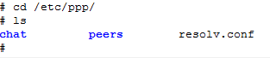我们看到域名文件resolv.conf只在ppp目录下



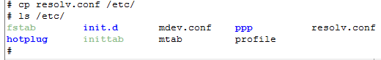

我们将resolv.conf文件拷贝到etc目录下

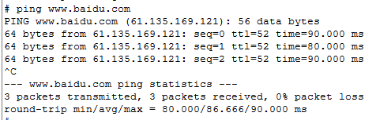ping域名就可以了

**SCSI驱动4G模块代码**

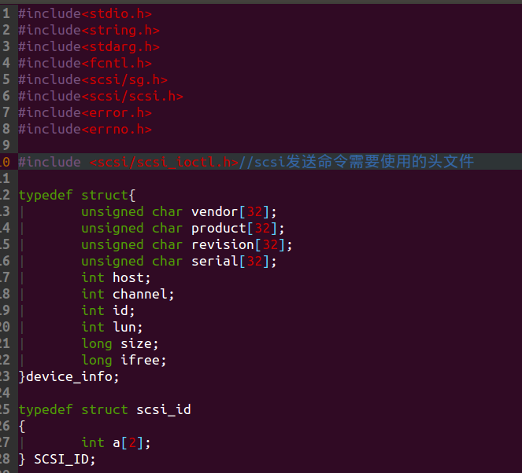

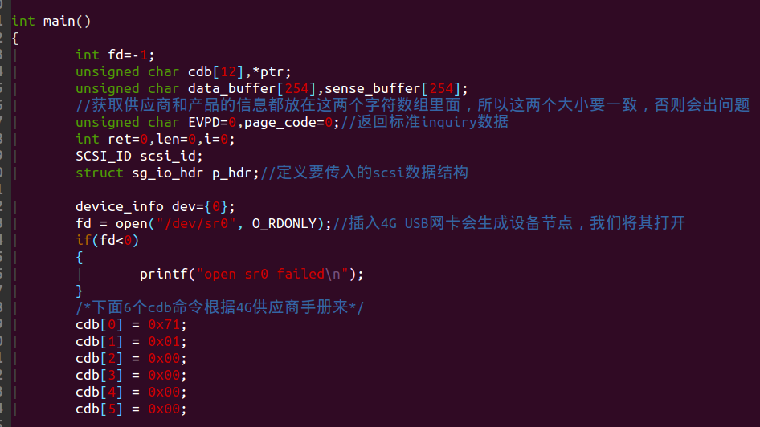

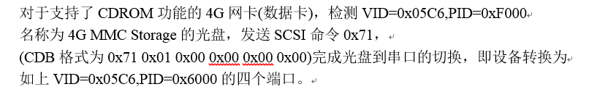

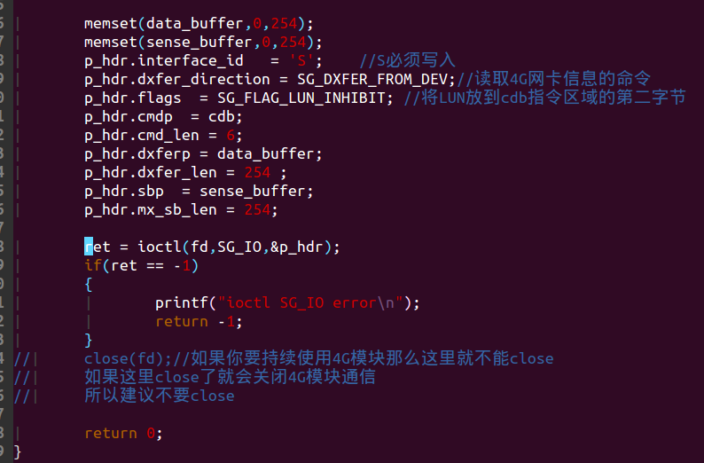就是这样编译执行

**PPP拨号的时候出现sent之后没有rcvd接受的问题**

sent [LCP ConfReq id=0x1 <asyncmap 0x0> <magic 0x29df6e1f> <pcomp> <accomp>]

sent [LCP ConfReq id=0x1 <asyncmap 0x0> <magic 0x29df6e1f> <pcomp> <accomp>]

sent [LCP ConfReq id=0x1 <asyncmap 0x0> <magic 0x29df6e1f> <pcomp> <accomp>]

sent [LCP ConfReq id=0x1 <asyncmap 0x0> <magic 0x29df6e1f> <pcomp> <accomp>]

sent [LCP ConfReq id=0x1 <asyncmap 0x0> <magic 0x29df6e1f> <pcomp> <accomp>]

sent [LCP ConfReq id=0x1 <asyncmap 0x0> <magic 0x29df6e1f> <pcomp> <accomp>]

sent [LCP ConfReq id=0x1 <asyncmap 0x0> <magic 0x29df6e1f> <pcomp> <accomp>]

sent [LCP ConfReq id=0x1 <asyncmap 0x0> <magic 0x29df6e1f> <pcomp> <accomp>]

sent [LCP ConfReq id=0x1 <asyncmap 0x0> <magic 0x29df6e1f> <pcomp> <accomp>]

sent [LCP ConfReq id=0x1 <asyncmap 0x0> <magic 0x29df6e1f> <pcomp> <accomp>]

LCP: timeout sending Config-Requests

这种问题主要是在配置脚本文件下

在chat目录下的两个文件

在peers下的文件

现在发现的是disconnect-chat文件里面的字符格式可能出现的错误

有问题的disconnect-chat文件 没有问题的disconnect-chat文件

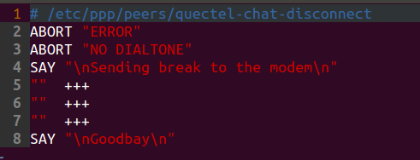 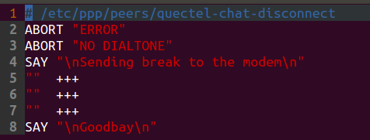

凭眼睛还是没看出什么问题，但是你把文件重新创建，编写一下就可以了

而且后面出现的获取不到DNS和这个也有可能有关系



一直在sent和rcvd

**SCSI命令切换3G/4G模块有时候会出现切换卡死问题，还是要用usbmodem_switch来解决**

前面说了我们在option.c里面加入VID,PID



但是有些模块加入了VID,PID还是不行，那是因为厂家没有自带切换功能

就用第二种方法来解决

有些3G厂商模块内部不带自动切换模式功能，那么我们要用usb_modeswitch来切换



搜索到了VID,PID VID=19d2 ，PID=2000

然后我们拿到厂家给出的模式切换文件，寻找对应的PID,VID



将这个文件里面的字符复制到mf637.cfg文件下，mf637.cfg文件是我自己建立的

找到对应的PID,VID后将上面所有的字符，复制粘贴进我刚才建立的MF637.cfg文件。

然后将MF637.cfg文件拷贝进开发板的文件系统/etc目录下。

执行usb_modeswitch

这是以前的做法，但是如果感觉太麻烦可以把vid,pid记录下来，然后把MessageContent的串号记录下来



直接在shell脚本里面执行也可以

用法 usb_modeswitch –v (vid) –p (pid) –M “5553424243146746874684684684684684684684”

所以应该这么用

usb_modeswitch –v 05c6 –p 1000 –M “5553424243146746874684684684684684684684”

这样就可以切换3G/4G模块转换成modem模式了，产生ttyUSB1/2/3

**Linux3G/4G模块掉线自动重连机制使用**

主要是在ppp/peers目录下修改wcdma-dailer文件



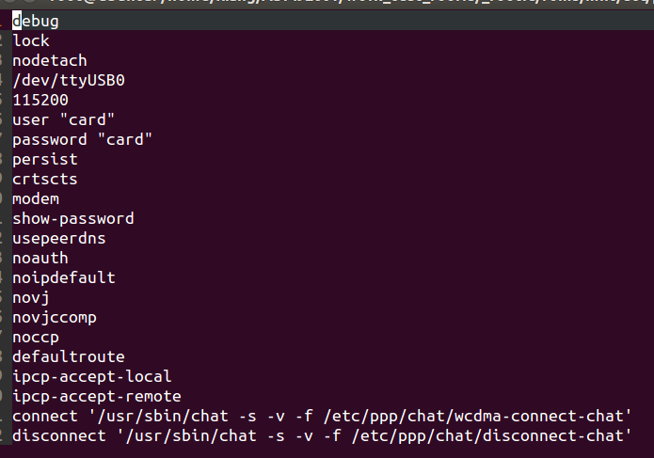

加入persist这个命令然后保存文件

下面就是wcdma-dailer一系列命令的介绍

